НАШИ ПРОФСОЮЗНЫЕ ЛИДЕРЫ
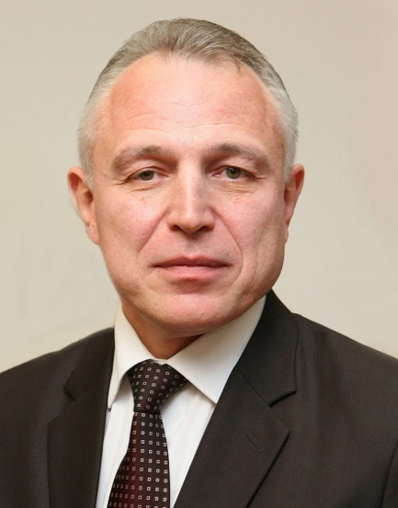 | ОРДА МИХАИЛ СЕРГЕЕВИЧ  председатель Федерации профсоюзов Беларуси  тел. 8 (017) 203-90-31  тел.(факс) 8 (017) 210-43-37  Интернет-портал ФПБ: 1prof.by  e-mail: contact@fpb.by
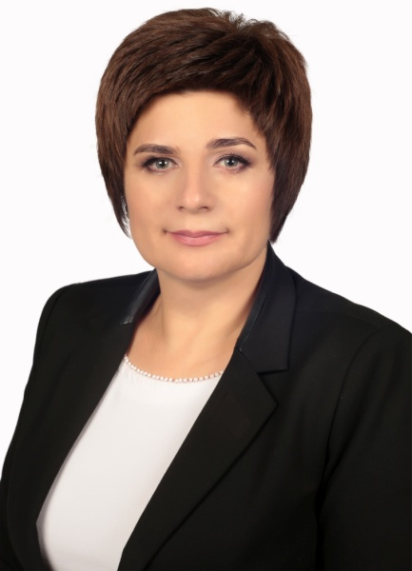 | ЯКУБОВИЧ ТАТЬЯНА РОМАНОВНА  председатель Центрального комитета Белорусского профессионального союза работников образования и науки  тел. 8 (017) 374-81-39  сайт: estu.1prof.by  e-mail: wr@estu.by
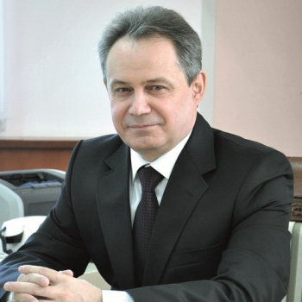 | КИРИЧЕНКО ПЕТР АЛЕКСЕЕВИЧ  председатель Гомельского областного объединения профсоюзов  тел. 8 (0232) 32-91-71  сайт: gomel.1prof.by  e-mail: gomeloblprof@mail.ru
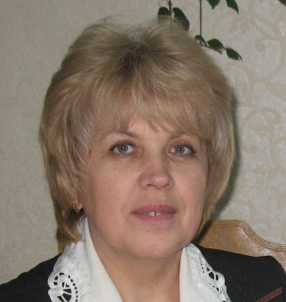 | ДАВЫДЕНКО НАТАЛЬЯ ЯКОВЛЕВНА  И.О. председателя Гомельской областной организации  Белорусского профессионального союза работников образования и науки  тел. 8 (0232) 32-95-91, +375-232-329-490  сайт: ok-edu.gomel.iptv.by  e-mail: gomobkom@mail.ru
РАНЬКО АЛЕКСЕЙ ЛЕОНИДОВИЧ
председатель Наровлянского районного объединения
организаций профсоюзов
Тел 8(02355) 4 39 30
e-mail: narovlya@fpb.by
ЗЕЗЕТКО ГАЛИНА АДАМОВНА
председатель Наровлянской районной организации
Белорусского профессионального союза работников образования и науки
тел. 8 (0255) 4-32-05
e-mail: profnrv@mail.ru

